PROPOSIÇÕES 07 – Vereador Clóvis Pereira dos Santos
INDICAÇÃO – 010/2021

Indico ao Excelentíssimo Senhor Prefeito Municipal em conjunto com a Secretaria Municipal de Agricultura e Meio Ambiente, nos termos regimentais e ouvido o plenário, que seja feita a limpeza do terreno da APAE, na Rua Pedro Carneiro Pereira.
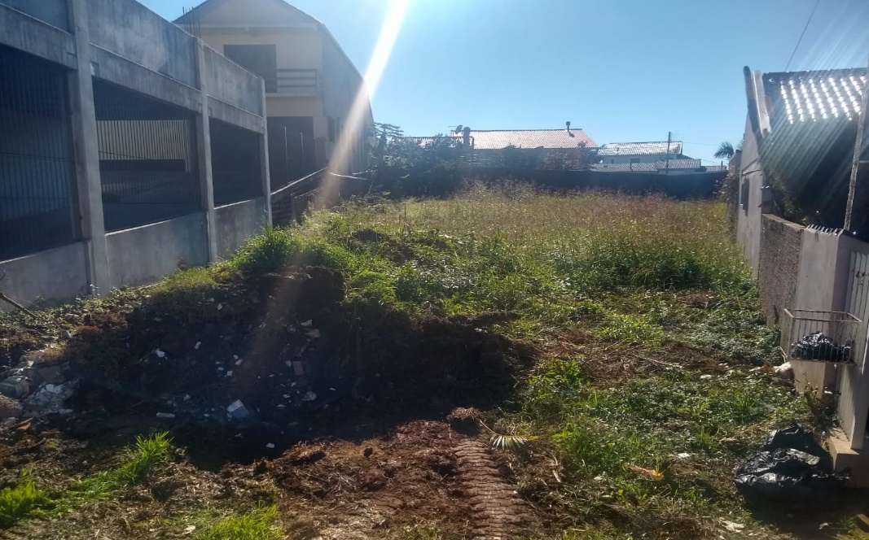

MENSAGEM JUSTIFICATIVA:

Senhor Presidente;
Senhores Vereadores:

A presente indicação visa solicitar a limpeza do terreno da APAE e fazer a retirada dos entulhos que encontram-se no local

Atenciosamente,

Bom Retiro do Sul, 25 de maio de 2021.

